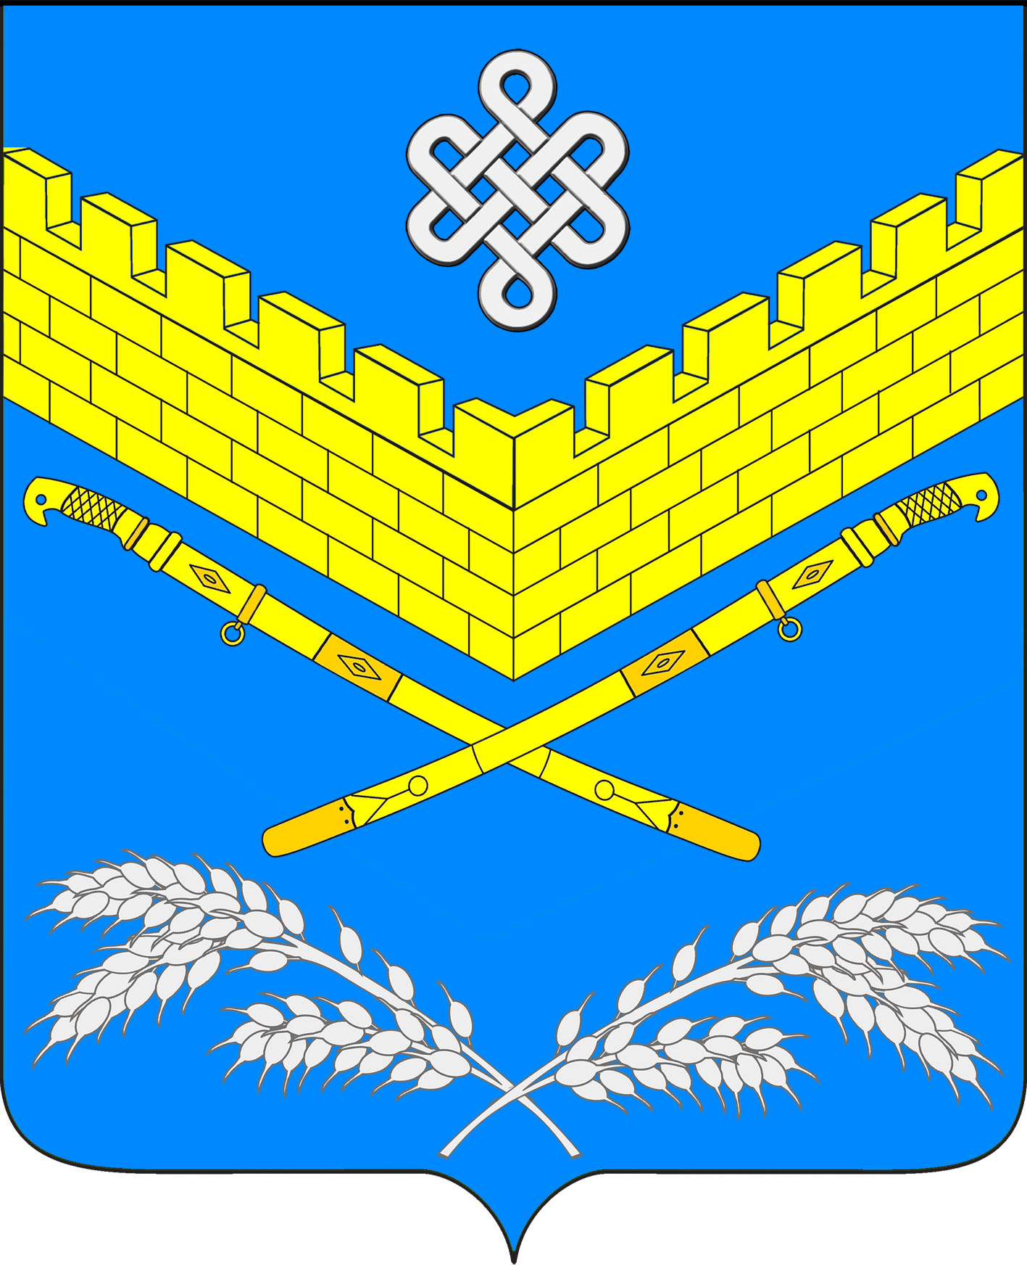
АДМИНИСТРАЦИЯ
ИВАНОВСКОГО СЕЛЬСКОГО ПОСЕЛЕНИЯ
КРАСНОАРМЕЙСКОГО РАЙОНА
ПОСТАНОВЛЕНИЕ

«11» января 2024 года № 2
станица Ивановская

Об утверждении Положения о присвоении муниципальным учреждениям Ивановского сельского поселения Красноармейского района имен военнослужащих - участников боевых действий, в том числе погибших при исполнении воинского долга

В целях увековечения памяти военнослужащих, погибших при исполнении воинского долга, гражданско-патриотического воспитания граждан, в соответствии Федеральным законом от 06 октября 2003года № 131-ФЗ «Об общих принципах организации местного самоуправления в Российской Федерации» руководствуясь Уставом Ивановского сельского поселения Красноармейского района, п о с т а н о в л я ю:
1. Утвердить Положение о присвоении муниципальным учреждениям Ивановского сельского поселения Красноармейского района имен военнослужащих - участников боевых действий, в том числе погибших при исполнении воинского долга согласно приложению к настоящему постановлению.
2. Общему отделу администрации Ивановского сельского поселения (Дондук Е.А.) обнародовать настоящее постановление в установленном порядке.
3. Контроль за выполнением настоящего постановления оставляю за собой.
4. Постановление вступает в силу со дня его обнародования.

Глава
Ивановского сельского поселения
Красноармейского района А.А. Помеляйко

ЛИСТ СОГЛАСОВАНИЯ
к проекту постановления администрации Ивановского сельского поселения Красноармейского района от «11» января 2024 года № 2

«Об утверждении Положения о присвоении муниципальным учреждениям Ивановского сельского поселения Красноармейского района имен военнослужащих - участников боевых действий, в том числе погибших при исполнении воинского долга»

Проект подготовлен:
Ведущий специалист общего отдела
(юрист) администрации
Ивановского сельского поселения
Красноармейского района С.Г. Есаян

Проект согласован:
Заместитель главы
Ивановского сельского поселения
Красноармейского района И. Н. Артюх

Начальник общего отдела
администрации
Ивановского сельского поселения
Красноармейского района Е. А. Дондук

Приложение

УТВЕРЖДЁНО
постановлением администрации
Ивановского сельского поселения
Красноармейского района
от 11.01.2024 года № 2

ПОЛОЖЕНИЕ
о присвоении муниципальным Ивановского сельского поселения Красноармейского района имен военнослужащих - участников боевых действий, в том числе погибших при исполнении воинского долга

1. Общие положения
1.1. Настоящее Положение о присвоении муниципальным учреждениям Ивановского сельского поселения Красноармейского района имен военнослужащих - участников боевых действий, в том числе погибших при исполнении воинского долга (далее - Положение) определяет порядок присвоения муниципальным учреждениям Ивановского сельского поселения Красноармейского района (далее - учреждения) имен военнослужащих – участников боевых действий, в том числе погибших при исполнении воинского долга.
1.2. Для целей настоящего Положения используются следующие понятия и термины:
1) муниципальные учреждения – учреждения, предприятия созданные Ивановским сельским поселением Красноармейского района;
2) отраслевое структурное подразделение - структурное подразделение администрации Ивановского сельского поселения Красноармейского района, осуществляющее функции и полномочия собственника имущества (учредителя) учреждения или осуществляющее координацию деятельности в сфере, соответствующей сфере деятельности вновь создаваемого учреждения;
3) военнослужащие – военнослужащие (лица, проходящие военную службу по контракту или военную службу по призыву в соответствии с Федеральным законом от 28 марта 1998 года № 53-ФЗ «О воинской обязанности и военной службе»), сотрудники федеральных органов исполнительной власти и федеральных государственных органов, в которых федеральным законодательством предусмотрена военная служба, сотрудники органов внутренних дел Российской Федерации, Федеральной службы войск национальной гвардии Российской Федерации, граждане, проходящие военную службу по мобилизации в Вооруженных Силах Российской Федерации, граждане, пребывающие в добровольческих формированиях в соответствии с контрактом о добровольном содействии в выполнении задач, возложенных на Вооруженные Силы Российской Федерации, принимающие (принимавшие) участие в специальной военной операции на территориях Украины, Донецкой Народной Республики, Луганской Народной Республики, Запорожской области и Херсонской области, выполнявшие специальные задачи на территории Сирийской Арабской Республики, задачи в условиях вооруженного конфликта в Чеченской Республике и на прилегающих к ней территориях Российской Федерации, отнесенных к зоне вооруженного конфликта, участники боевых действий в Афганистане, в том числе погибшие (умершие) при исполнении обязанностей военной службы, - уроженцы Ивановского сельского поселения Красноармейского района или граждане, проживающие (проживавшие) на территории Ивановского сельского поселения Красноармейского района.
1.3. Не допускается переименование учреждений, которым уже присвоено имя военнослужащего или лица, имеющего особые заслуги перед государством, Краснодарским краем или Ивановским сельским поселением Красноармейского района.
1.4. Присвоение учреждениям имен военнослужащих может производиться как при их жизни, так и посмертно.
Прижизненное присвоение учреждению имени военнослужащего допускается только с письменного согласия такого военнослужащего.
Присвоение учреждению имени военнослужащего посмертно допускается только с письменного согласия родителей, совершеннолетних детей, супруга (супруги) такого лица, если таковые имеются, на использование имени в наименовании учреждения.
1.5. Присвоение имени военнослужащего учреждению осуществляется постановлением администрации Ивановского сельского поселения Красноармейского района.
1.6. Инициаторами присвоения учреждениям имен военнослужащих могут выступать граждане, юридические лица независимо от организационно-правовых форм и форм собственности, трудовые коллективы, единоличные или коллегиальные органы управления соответствующих организаций, государственные органы, органы местного самоуправления, общественные объединения (далее - инициатор).
2. Порядок представления и рассмотрения документов на присвоение организациям имен военнослужащих
2.1. Для принятия решения о присвоении учреждению имени военнослужащего инициатор направляет в администрацию Ивановского сельского поселения Красноармейского района, либо отраслевое структурное подразделение, инициативное письмо.
2.2. К инициативному письму прилагаются следующие документы:
1) пояснительная записка, содержащая краткие сведения об учреждении;
сведения о лице, чье имя предлагается присвоить учреждению, его заслуги перед государством, Ивановским сельским поселением Красноармейского района;
перечень государственных наград (при наличии), указание, существуют ли на территории Ивановского сельского поселения Красноармейского района, носящие то же имя;
2) выписка из протокола собрания трудового коллектива или решения коллегиального органа управления учреждения (при переименовании учреждения);
3) биографическая справка о военнослужащем с указанием его фамилии,
имени и отчества (при наличии), даты и места рождения, иных биографических данных;
4) копии устава и свидетельства о государственной регистрации учреждения либо выписка из Единого государственного реестра юридических лиц (при переименовании учреждения);
5) письменное согласие лица, о присвоении имени которого направляется ходатайство, а в случае, если имя присваивается посмертно, письменное согласие всех лиц, указанных в абзаце третьем пункта 1.4 настоящего Положения, на использование имени в наименовании учреждения.
2.3. Инициативное письмо, указанное в пункте 2.2 настоящего Положения, согласовывается соответственно с территориальным органом Министерства обороны Российской Федерации (военным комиссариатом), территориальным органом федерального органа исполнительной власти, федерального государственного органа, в которых федеральным законодательством предусмотрена военная служба, органа внутренних дел Российской Федерации, Федеральной службы войск национальной гвардии Российской Федерации.
Администрация Ивановского сельского поселения Красноармейского района либо отраслевое структурное подразделение в течение 5 рабочих дней обеспечивает направление инициативного письма на согласование, предусмотренное настоящим пунктом.
2.4. Отраслевое структурное подразделение после получения согласования органов, указанных в пункте 2.3 настоящего Положения, в течение 5 рабочих дней направляет в администрацию Ивановского сельского поселения Красноармейского района ходатайство о присвоении учреждению имени военнослужащего с приложением документов, указанных в пункте 2.2 настоящего Положения.
2.5. В течение 5 рабочих дней со дня поступления ходатайства отраслевого структурного подразделения либо получения администрацией Ивановского сельского поселения Красноармейского района согласования органов, указанных в пункте 2.3 настоящего Положения, разрабатывается проект постановления администрации Ивановского сельского поселения Красноармейского района, в соответствии с которым учреждению присваивается имя военнослужащего.
2.6. Отказ в присвоении учреждению имени военнослужащего допускается в случае несоблюдения требований, установленных настоящим Положением.
3. Заключительные положения
3.1. После принятия постановления администрации Ивановского сельского поселения Красноармейского района, в соответствии с которым учреждению присваивается имя военнослужащего, присвоенное имя включается в наименование учреждения, в том числе путем переименования учреждения с внесением изменений в учредительные документы, печати, штампы, официальные бланки, вывески.
3.2. В честь присвоения имени военнослужащего учреждению на фасаде или внутри здания, в котором расположено учреждение, может быть размещена мемориальная доска в соответствии с муниципальными правовыми актами.

Глава
Ивановского сельского поселения
Красноармейского района А.А. Помеляйко

